РЕКОНСТРУКЦИЈА И ИЗГРАДЊА
УЛИЦЕ БРАЋЕ МИХАИЛОВИЋ У АРИЉУ

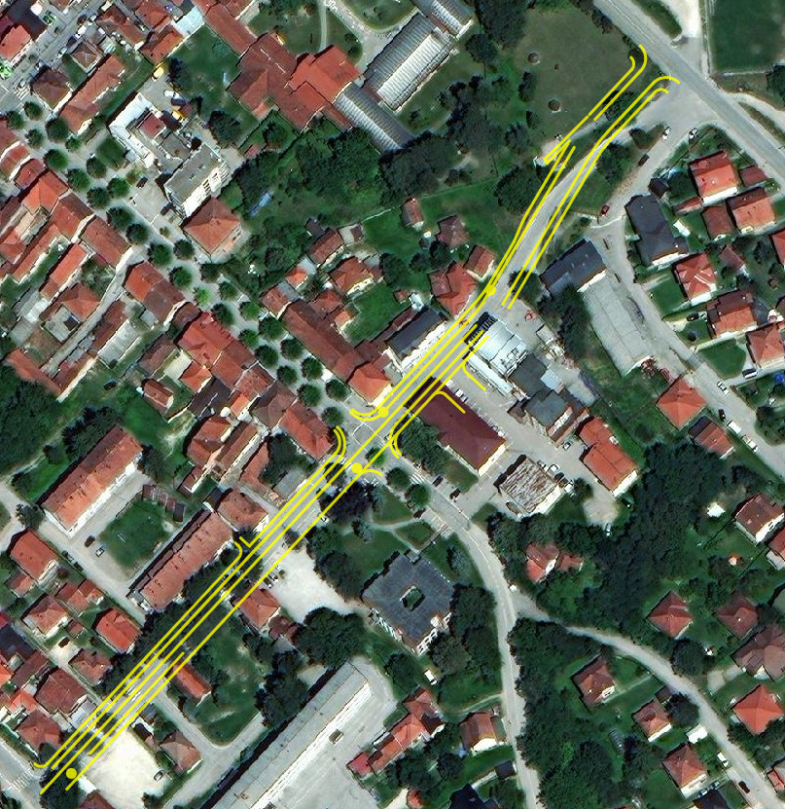

1. ОПИС ПРОЈЕКТА

Предмет пројекта је реконструкција и изградња улице Браће Михаиловић у Ариљу. Предмет обухвата реконструкцију коловозне површине и тротоара, водоводне и канализационе мреже, изградњу атмосферске канализације, постављање нове саобраћајне сигнализације, јавне расвете и садњу нових стабала дрвећа, ради побољшања квалитета простора.

У оквиру пројекта, планира се и уређење улаза у стамбене и пословно - административне објекте.

1.1. РЕЗУЛТАТИ ПРОЈЕКТА

Резултат пројекта је потупно ревитализовано градско подручије, које се трансформише у потпуно нови инфраструктурни простор. Уређењем се:
- побољшава квалитет јавног простора и визуелни идентитет постојеће улице;
- повећава безбедност простора (нарочито због Основне школе која се налази у предметној улици);
- унапређује систем инфраструктуре (водоводне, канализационе, атмосферске, саобраћајне)…



